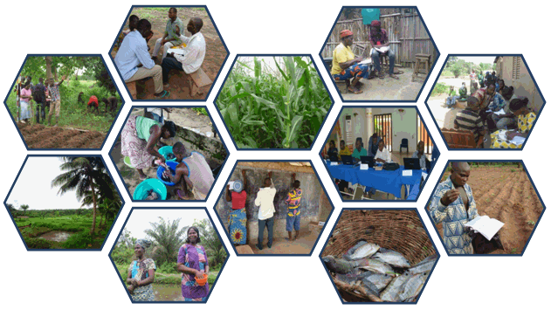
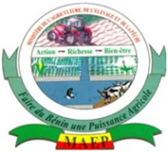
Document réalisé par :
MRJC-Bénin, comè
Bp : 188 comè (département du mono)
Tél : (229) 22 43 02 92 ; 95 79 94 33 ; 97 12 06 27
Email : mrjccome@yahoo.fr
MANUEL DE FORMATION
DES ANIMATEURS RELAIS
Composante 1 :
Conseil à l’exploitation agricole Familiale (CEF)

Programme d’Appui aux Dynamiques Productives

TABLE DES MATIERES
TABLE DES MATIERES 1
NOTES AUX UTILISATEURS 2
1. PRÉSENTATION DU PADYP, DE SA DÉMARCHE CEF ET DE L’OPERATEUR PRIVE EN CHARGE DE LA MISE EN ŒUVRE DE LA COMPOSANTE CEF DANS LE ZOU ET LES COLLINES 3
1.1. PRESENTATION DU PADYP ET DE LA DEMARCHE CEF 3
1.1.1. DU PADSE AU PADYP : GENESE ET EVOLUTION DU CEF 3
1.1.2. OBJECTIFS, COMPOSANTES, ACTEURS IMPLIQUES DANS LE PADYP 3
1.1.2.1. Objectifs du PADYP 3
1.1.2.2. Composante du PADYP 4
1.1.2.3. Montage institutionnel du PADYP 6
1.1.2.4. Acteurs et partenaires impliqués dans la mise en œuvre du PADYP 7
1.1.2.5. Pérennisation du PADYP 8
1.2. PRESENTATION SUCCINCTE DU MRJC 9
1.3. LA DEMARCHE CEF DU PADYP 10
1.3.1. Phase 1 : constitution des gfc 10
1.3.2. Phase 2 : formation des gfc 11
2. RÔLES ET RESPONSABILITÉS DE L’ANIMATEUR RELAIS DANS LE DISPOSITIF DE MISE EN ŒUVRE DE LA COMPOSANTE CEF DU PADYP 12
2.1. RÔLES ET RESPONSABILITES DE L’ANIMATEUR RELAI DANS LE PADYP 12
2.1.1. L’animateur relai dans le dispositif opérationnel du padyp 12
2.1.2. Profil de l’animateur relais 12
2.1.3. Rôles et responsabilités de l’AR dans le dispositif opérationnel du MRJC 12
2.1.4. Relation entre l’AR et le conseiller 13
2.2. FAMILIARISATION DES AR AU PLAN D’ACCOMPAGNEMENT DES GFC ET AUX OUTILS DE GESTION CONCUS 15
2.2.1. La nécessité des plans d’accompagnement 15
2.2.2. Présentation de la démarche de réalisation des plans d’accompagnement 15
2.2.3. Démarche de mise en œuvre des plans d’accompagnement 15
2.2.4. Présentation de quelques outils de gestion 16
2.2.5. Modèle des outils à étudier avec les producteurs alphabétisés 16
2.2.6. Modèle des outils à étudier avec les producteurs analphabètes 20
3. TECHNIQUES D’ANIMATION DES SESSIONS DE FORMATION ET DE CONDUITE DES SUIVIS 21
3.1. REGLES GENERALES DE PREPARATION-ANIMATION-EVALUATION D’UNE SESSION DE FORMATION. 21
3.1.1. Phase de préparation de la session de formation 21
3.1.2. Phase de l’animation de la session 22
3.1.3. Phase d’évaluation d’une session de formation 23
3.2. DEMARCHE SPECIFIQUE POUR CHAQUE CATEGORIE DE GFC 23
3.2.1. Préparation de la séance 23
3.2.2. Animation de la séance de formation 24
3.2.3. Evaluation d’une session de formation 24
3.3. REGLES GENERALES DE CONDUITE DES SUIVIS 24
3.3.1. Suivi à domicile 24
3.3.2. Suivis d’exploitation 24
ANNEXES 25
ANNEXE 1 25
ANNEXE 2 28

NOTES AUX UTILISATEURS
Le présent document est destiné aux Animateurs Relais (AR) et vise à informer/former ces derniers afin qu’ils répondent efficacement à la mission qui est la leur dans le dispositif d’accompagnement des adhérents en CEF du PADYP.

Le document est structuré en quatre (04) parties qui sont en fait les modules développés au cours de cette première série de formation des AR du Zou et des Collines.

Ces différents modules permettent aux AR de se ressourcer entre autres sur :

- le programme PADYP et l’opérateur privé (MRJC-Bénin) chargé de la mise en œuvre de sa composante CEF dans le Zou et les Collines ;
- leurs rôles et responsabilités dans le dispositif d’accompagnement des producteurs membres des Groupes Focaux de Conseil (GFC) ;
- les techniques et outils d’animation à utiliser pour former /accompagner efficacement les producteurs.

C’est un document de réflexion et de travail qui apportera aux AR et à tout autre utilisateur, des connaissances nécessaires en vue de la résolution des problèmes liés à leur mission pour une amélioration de leur prestation. Il ne prétend pas aborder tous les aspects liés aux connaissances à disposer par ces AR. De ce fait, ces derniers sont appelés à faire des recherches complémentaires et continues afin de jouer pleinement et efficacement leur mission.
- PRÉSENTATION DU PADYP, DE SA DÉMARCHE CEF ET DE L’OPERATEUR PRIVE EN CHARGE DE LA MISE EN ŒUVRE DE LA COMPOSANTE CEF DANS LE ZOU ET LES COLLINES
  - PRESENTATION DU PADYP ET DE LA DEMARCHE CEF
    - DU PADSE AU PADYP : GENESE ET EVOLUTION DU CEF
Financé par l’Agence Française de Développement (AFD) à hauteur de 92,9% du budget et les bénéficiaires (7,1%), le Programme d’Appui aux Dynamiques Productives (PADYP) fait suite à l’ancien projet dénommé : Projet d’Amélioration et de Diversification des Systèmes d’Exploitation (PADSE). Le PADYP a une durée de cinq (05) ans pour compter du 16 Juin 2008.

Le volet Conseil de Gestion du PADSE qui s’est déroulé d’octobre 1998 à juin 2005 (avec une période transition PADSE-PADYP arrivée à échéance en décembre 2007) s’est révélé efficace et a connu un engouement aussi bien au niveau des producteurs que des intervenants (ONG, Projets, Partenaires Techniques et Financiers).

Néanmoins, l’évaluation du PADSE a permis de relever quelques insuffisances, notamment :

- la non prise en compte des besoins et attentes individuels spécifiques des producteurs relativement à des dynamiques précises dans la constitution des GIP ;
- le manque de souplesse de l’appui proposé et qui n’est pas dicté par les demandes des adhérents ;
- le caractère scolaire des conseils comportant des niveaux consécutifs et rigides dans le déroulement des formations ;
- la non prise en compte des OP dans le processus afin de compléter les appuis individuels.

Le PADYP est né de la nécessité de capitaliser les acquis du PADSE dans une nouvelle démarche intégrant les approches de solutions apportées aux insuffisances observées. Il s’en est suivi les notifications suivantes :

- les GIP sont remplacés par des GFC (Groupes Focaux de Conseils) qui sont constitués de producteurs partageant des objectifs communs ou très voisins et, de ce fait, offrent une certaine homogénéité dans les demandes de conseils ;
- l’abandon du caractère scolaire des conseils ;
- la prise en compte et la valorisation des savoirs paysans ;
- une plus grande souplesse dans l’appui proposé qui est désormais basé sur les besoins et attentes exprimés par les adhérents.
    - OBJECTIFS, COMPOSANTES, ACTEURS IMPLIQUES DANS LE PADYP
      - Objectifs du PADYP
Le PADYP a pour :

- Objectif global : contribuer à promouvoir des Exploitations agricoles Familiales performantes et des Organisations Paysannes transparentes afin d'augmenter et de sécuriser les revenus des producteurs.

- Objectif spécifique : améliorer la gestion des exploitations agricoles familiales et des OP de base.
      - Composante du PADYP
Le Programme comprend quatre (04) composantes budgétaires à savoir :

- Composante 1 : Le CEF

Cette composante vise à augmenter les revenus des producteurs à travers une amélioration de la gestion et de la productivité des exploitations agricoles par une démarche d’aide à la décision et un conseil technico-économique pérenne. Cette composante intervient dans 42 communes avec un réseau de 75 conseillers comme le montre le tableau ci-après :

Département | Nombre de Conseillers CEF | Communes
Alibori | 14 | Banikoara (4 ), Kandi (3 ), Gogounou (3 ), Sègbana (2), Karimama (1), Malanville (1 + 1)
Atacora | 6 | Kérou (2 ), Kouandé (2 ), Péhunco (2 )
Borgou | 12 | Sinendé (2 ), Bembèrèkè (2 ), Kalalé (3 ),  Nikki (3 ), N'Dali (2),
Collines | 10 | Ouèssè (2), Dassa (3), Glazoué (2), Banté (3)
Zou | 6 | Djidja (3), Zagnanado (1), Zogbodomey (2)
Couffo | 2 | Dogbo (1), Lalo (1)
Mono | 6 | Comé (2), Grand-Popo (2), Athiémé (1), Houéyogbé (1)
Ouémé | 5 | Bonou (2), Dangbo (1), Adjohoun (1), Akpro-Missérété (1)
Plateau | 3 | Kétou (1), Sakété (1), Ifangni (1)
Littoral | 1 | Cotonou (1)
Atlantique | 10 | Ouidah (1), Allada (2), Toffo (2), Tori-Bossito (2), Kpomassè (1), Zê (1), Abomey-Calavi (1)
Total : 11 | 75 | 42 communes

Le dispositif opérationnel de mise en œuvre de cette composante sur le terrain comprend :

- 4 ONG (MRJC – CADG – GRAPAD – GERME), 2 URP (URP Mono-Couffo et URP Ouémé-Plateau) avec suivi de la FUPRO et de la CELCOR ;
- 75 conseillers avec un ratio de 240 adhérents/conseiller : 2 GFC en direct et 07 par le biais des AR ;
- 525 AR : producteurs reconnus, 25 à 30 adhérents ;
- Prestataires ponctuels.
- Composante 2 : CdG-OP

Le Conseil de Gestion aux Organisations de Producteurs (CdG-OP) vise à contribuer à améliorer la gestion organisationnelle et économique des OP de base. Elle couvre 18 communes dans cinq (05) départements à savoir :

Département | Nombre de Conseiller CdG | Communes
Alibori | 6 | Banikoara (2), Kandi (1), Gogounou (1), Sègbana (1), Malanville (1)
Atacora | 3 | Kérou (1), Kouandé (1), Péhunco (1)
Borgou | 5 | Sinendé (1), Bembèrèkè (1), Kalalé (1),  Nikki (1), N'Dali (1),
Mono | 1 | Comé , Grand-Popo
Atlantique | 1 | Allada , Toffo , Tori-Bossito
Total : 05 | 16 | 18 communes

Le Dispositif opérationnel de mise en œuvre de cette composante sur le terrain comprend :

- les OP comme RePAB, CRM-MC ;
- la CELCOR pour la zone cotonnière ;
- les conseillers OP (16) pour un accompagnement de 15 OP de base (01j/OP/mois).

- Composante 3 : Suivi et Évaluation

Cette composante vise à faciliter le pilotage du programme, en mesurer les effets et impacts et favoriser la pérennisation des démarches de conseil.
      - Montage institutionnel du PADYP
Le dispositif institutionnel du PADYP comprend :

- la Maîtrise d’Ouvrage est assurée par le Ministère de l’Agriculture, de l’Elevage et de la Pêche (MAEP) ;
- le Comité de Pilotage : le pilotage et le suivi du Programme sont assurés par un Comité de Pilotage réunissant l’ensemble des acteurs concernés ;
- le Comité Technique ;
- la Maîtrise d’Œuvre a été attribuée sur appel d’offres à un bureau d’études international. En effet, la Société Française de Réalisation, d’Etudes et de Conseil (SOFRECO) a été retenue pour la mise en œuvre du Programme. Elle a mis en place depuis le 16 juin 2008 une équipe de 8 experts qui constituent la Cellule de Coordination (CELCOR) chargée de la mise en œuvre des activités ;
- les prestataires de services (ONG – OP) : ce sont des structures qui ont reçu la délégation de la mise œuvre des activités sur le terrain avec l’appui du maître d’œuvre.

En résumé, on a le schéma ci-après :

      - Acteurs et partenaires impliqués dans la mise en œuvre du PADYP
L’environnement institutionnel du PADYP comprend, d’une part, l’ensemble des partenaires institutionnels qui sont impliqués dans la mise en œuvre du Programme et d’autre part, les autres structures, Projets et Programmes avec lesquels il est appelé à collaborer/coopérer en vue de créer des synergies pour une gestion efficace de l’intervention. Il s’agit de :

- Partenaires institutionnels : FUPRO, RePAB et CRM-MC :

- La FUPRO à travers les URP Mono-Couffo et Ouémé-Plateau, met en œuvre le CEF dans les départements du Mono et du Couffo et de l’Ouémé et du Plateau. La FUPRO est appelée à réaliser les missions suivantes :

- supervision, suivi et évaluation des chargés de programme, des conseillers et des Animateurs relais de la zone d’intervention des deux URP ;
- suivi des prestations CEF sur les sites des autres URP en lien avec la CELCOR et les intervenants qui ont recrutés à cet effet ;
- contribuer au financement du CEF ;
- capitalisation et extension des acquis du CEF ;
- pérennisation de la démarche CEF, en s’appuyant notamment sur les animateurs relais et les conseillers.

- Le RePAB qui met en œuvre le CdG-OP dans les communes de Toffo, d’Allada et de Tori-Bossito ;

- Le CRM-MC met en œuvre le CdG-OP dans les communes de Comè et de Grand- Popo.

- Projets et Programmes : PROCOTON, PARFC-B, FAFA et le cadre de concertation du coton :

- le PROCOTON et le PARFC-B interviennent dans les départements du Borgou, de l’Alibori et de l’Atacora ;
- le Projet FAFA appuie les filières riz et maraîchère dans les départements du Mono et du Couffo ;
- le cadre de concertation du coton est une plate forme d’échanges entre tous les projets intervenant en appui à la filière coton.

- Structures étatiques : DICAF, DPLR et les CeRPA :

- la DICAF est la direction technique du Ministère en charge de l’Agriculture qui s’occupe du conseil agricole et de la formation opérationnelle ;
- la DPLR est la direction technique du Ministère de l’Agriculture chargée de la Promotion et de la Législation Rurales ;
- les CeRPA qui mettent en œuvre le CEF depuis 2007 à travers les Conseillers de Gestion des Exploitations Agricoles (CGEA) et interviennent également en appui aux OP.
      - Pérennisation du PADYP
- Au niveau de la composante CEF : Appropriation par les acteurs et partenaires dans une perspective de continuité à la fin du Programme.

Par rapport à la pérennisation institutionnelle

- Articulation avec la FUPRO

- Suivi des activités des prestataires (contrats d’objectifs) ;
- Mise en œuvre par les URP Mono-Couffo et Ouémé-Plateau.

- Avec les autres institutions

- DICAF, CeRPA (TSIEC et CGEA) ;
- Lycées agricoles (Sékou, Adja-Ouèrè) ;
- MAFAR, CPR ;
- Facultés d’Agronomie et les établissements privés (UCAO, GAZA).

Par rapport à la pérennisation financière

- Contributions des adhérents (203,4 millions) :

- - 200 FCFA/adhérent contribution mensuelle (année 2) ;
- - 400 FCFA/adhérent contribution mensuelle (année 3).

- Augmentation des revenus des adhérents (expl. et AGR)
- Appropriation par la FUPRO et autres OP
- Contributions des Collectivités locales (PDC) et de l’État

- Au niveau de la composante CdG-OP

Maintenir une bonne pratique de gestion des OP de base, favoriser l’appropriation par les OP et étendre la démarche, pendant et après le PADYP.

Par rapport à la pérennisation institutionnelle

- Articulation avec les OP ananas et maraîchage :

- Structures de mise en œuvre : RePAB, CRM-MC ;
- Positionnement des Conseillers : RePAB, CRM-MC ;
- Formalisation des partenariats de mise en œuvre du CdG-OP.

- Avec les institutions étatiques (DPLR, CeRPA, CeCPA (TSIEC)

Par rapport à la pérennisation financière

- Prise en charge progressive des coûts par les OP : 25% la 3e année, 50% la 4e année ;
- Garantir l’appropriation de la démarche par les OP ;
- Favoriser la réactivité des Conseillers aux demandes des OP.
  - PRESENTATION SUCCINCTE DU MRJC
DÉNOMINATION | Mouvement Rural de Jeunesse Chrétienne (MRJC) Bénin
N° D’ENREGISTREMENT | N° 92/029/MISAT/DAI/ SCC/ ASSOC du 16 Novembre 1992
RESPONSABLE  (Nom, Prénom et fonction) | - BELLO A. Alain, Maîtrise en Sciences de l’éducation, Ingénieur Zootechnicien, Directeur du Comité Exécutif  - NOUDAHIKPON Florent, Ingénieur Agronome, Coordonnateur des projets/programmes
SIEGE  (Adresse complète et contact) | Siège national : Comé – Dép du Mono - rue face cimétière de Comé, Immeuble Vianou, BP : 188 Comé, Tél : 22 43 02 92, Email : mrjccome@yahoo.fr  Bureau de Coordination : Dassa derrière PADME – Rue de l’Hôpital de Zone, Tél : 67 20 47 02
MISSION / OBJECTIFS | Mission : Promouvoir des savoirs, savoir-faire et savoir-être, porteurs de développement et l'accompagnement par approche participative des communautés de base pour leur auto-promotion collective et individuelle.  Objectifs : Promouvoir en tout point du territoire national, le développement des communautés de base. De façon spécifique,  - Sensibiliser, organiser et former des jeunes ruraux et urbains en particulier et toute la communauté en général autour des activités productives ;  - conscientiser les mêmes cibles sur l’exploitation au mieux de leurs potentialités pour s’auto développer à travers le développement de l’esprit d’initiative ;  - Mobiliser des ressources humaines et financières pour appuyer les initiatives des jeunes.  - Promouvoir la démocratie à la base et la bonne gouvernance en impliquant au mieux les femmes à la prise des décisions et en préparant la relève par la promotion des droits de l'enfant  - Servir d'intermédiaire entre les communautés et les partenaires au développement.
STATUT JURIDIQUE | Association sans but lucratif
DATE DE CREATION | Le MRJC-Bénin est reconnue officiellement le 16 Novembre 1992
DATE DE DEMARRAGE DES ACTIVITÉS | Mars 1986
DOMAINES D’INTERVENTION | Alphabétisation et éducation des jeunes et des adultes par corps de métiers ;  Conseils à l’exploitation familiale agricole dans les domaines de l’agriculture, de l’élevage, de la pêche, de l’alimentation et nutrition, des AGR ;  Conseils de gestion aux organisations professionnelles ;  Environnement  Promotion de la femme et de l’enfant ;  Etudes/consultations-Recherche-développement et vulgarisation
ZONE D’INTERVENTION | Actuellement, le MRJC-Bénin intervient dans :  - Département du Mono : Communes de Comé, Grand-Popo, Athiémé, Bopa et Houéyogbé;  - Département du Zou : Communes de Djidja, Zagnanado et Zogbodomey  - Département des Collines : Communes de Dassa, Glazoué, Bantè, Ouessè.
APPROCHE D’INTERVENTION | Méthode et stratégie d'intervention : approche participative par demande et analyse des besoins, implication des bénéficiaires dans la réflexion conceptuelle et méthodologique des interventions, dans la visibilité des actions, etc..  Principe de : responsabilisation, participation, genre, flexibilité, appropriation, pérennisation, partenariat à travers l’animation, la facilitation, les visites d’échanges, la capitalisation, l’appui-suivi-conseil, le réseautage, la diffusion de résultats et le suivi d’effets et impacts.
PROJETS / PROGRAMMES EN COURS D’EXÉCUTION ACTUELLEMENT | - Stratégie du faire- faire en alphabétisation et éducation des adultes  - Programme d’Appui aux Dynamiques Productives  - Programme d’Appui aux Groupements Féminins
  - LA DEMARCHE CEF DU PADYP
La démarche de mise en œuvre de la composante CEF du PADYP comporte deux (02) phases fondamentales, notamment :

- la constitution des GFC ;
- la formation des GFC.
    - Phase 1 : constitution des gfc
Elle comporte plusieurs étapes :

- Etape d’information/sensibilisation

Elle consiste à l’organisation de réunions villageoises pour expliquer aux producteurs les objectifs du programme. A la suite de ces réunions villages, des listes d’adhésion sont ouvertes afin de recenser les producteurs intéressés.

- Etape d’animation des domaines d’application du CEF

Les producteurs inscrits sur les listes d’adhésion sont convoqués pour des séances de travail portant sur les domaines d’application du CEF. Au nombre de ces domaines, on peut citer entre autres : la gestion des flux et des stocks, la gestion de la trésorerie, la gestion de la fertilité des terres, le choix des productions et la comparaison des performances technico-économiques, etc. Il s’agit d’attirer l’attention des producteurs sur tous les aspects de l’exploitation afin qu’ils puissent exprimer les grandes tendances de leurs besoins et attentes.

- Etape de diagnostic rapide des adhérents

Les grandes tendances des préoccupations des producteurs étant connues, des diagnostics rapides sont conduits afin de préciser les spécificités de chacun d’eux relativement à ces grandes tendances.

- Etape de caractérisation et de catégorisation des adhérents en GFC

Les informations collectées sur la base des diagnostics rapides sont traitées afin de caractériser les adhérents et les répartir en des GFC de différentes catégories. Quatre (04) catégories de GFC sont à distinguer :

- GFC/se : constitués des producteurs analphabètes qui veulent des conseils sans alphabétisation et sans enregistrement.

- GFC/al : constitués des producteurs analphabètes et veulent des conseils et bénéficier d’un programme d’alphabétisation.

- GFC/og : constitués de producteurs alphabétisés, qui désirent enregistrer et bénéficier de conseils.

- GFC/rc : constitués d’anciens adhérents du PADSE, qui ont pris conscience des avantages du CEF et qui veulent continuer à en bénéficier.

NB : Un GFC d’une catégorie n’est pas constitué que des adhérents de cette catégorie.
    - Phase 2 : formation des gfc
Il s’agit de mettre en place des plans de formation basés sur les attentes et besoins exprimés par les adhérents.
- RÔLES ET RESPONSABILITÉS DE L’ANIMATEUR RELAIS DANS LE DISPOSITIF DE MISE EN ŒUVRE DE LA COMPOSANTE CEF DU PADYP
  - RÔLES ET RESPONSABILITES DE L’ANIMATEUR RELAI DANS LE PADYP
    - L’animateur relai dans le dispositif opérationnel du padyp
L’animateur relais est avant tout un maillon de pérennisation des activités du CEF. Il doit être obligatoirement un producteur, un adhérent à la démarche CEF, volontaire et motivé pour accompagner d’autres producteurs. Il dispose des capacités nécessaires pour intervenir sur certaines thématiques du CEF. Les raisons qui justifient la création et l’utilisation des AR résident dans le fait qu’ils facilitent :

- la démultiplication et diffusion de la démarche à un nombre élevé de producteurs ;
- la diminution du coût du dispositif ;
- l’appropriation et la pérennisation de la démarche CEF.
    - Profil de l’animateur relais
Pour pouvoir être à la hauteur de sa mission, il est préférable que l’animateur relais possède quelques qualités et atouts :

- l’animateur relais doit être un producteur modèle ;
- il doit être disponible, humble, discret et intègre ;
- il doit résider dans le même village que le GFC qu’il accompagne ;
- il doit être reconnu et accepté par ses pairs ;
- il doit maîtriser la langue de son village (savoir lire et écrire en langue est un atout) ;
- il doit avoir une capacité d’écoute et de mobilisation.
    - Rôles et responsabilités de l’AR dans le dispositif opérationnel du MRJC
L’intervention de l’AR concerne les domaines suivants :

- Appui à la maîtrise des outils de gestion et d’aide à la décision

C’est l’une des activités principales de l’AR. De la sensibilisation jusqu’à l’enregistrement des données, il devra :

- sensibiliser les producteurs et assister le conseiller à la constitution et à la mise en place des GFC ;
- faciliter l’animation des sessions de formation et de recyclage au profit des producteurs sur le contenu et l’utilisation de certains outils simples de gestion ;
- suivre l’enregistrement des données ;
- aider les adhérents de son GFC (individuellement ou en séance collective) à réaliser la synthèse de leurs données enregistrées ;
- aider le conseiller à la mise au point des outils en langues nationales.

- Capitalisation des données de gestion collectées

L’AR ici n’a qu’un rôle mineur à jouer. Il aura de façon pratique à :
- collecter et transmettre au conseiller les fiches de synthèse des données remplies par les adhérents ;
- utiliser les résultats calculés par le conseiller et les confronter à ceux obtenus par les adhérents eux-mêmes avant la tenue des séances de restitution et d’analyse conduite par le conseiller.

- Programmation et élaboration des rapports d’activités

En lien avec les membres de son GFC, l’AR élabore chaque mois un programme et un rapport de ses activités qu’il transmet au conseiller.

NB : L’AR n’est ni un fonctionnaire, ni un employé du prestataire. Par conséquent, l’indemnité qu’il perçoit représente plutôt une prime compensant le temps consacré à l’accompagnement des autres adhérents CEF membres de son GFC. Cette indemnité est perçue sur appréciation par le conseiller des activités de l’AR.
    - Relation entre l’AR et le conseiller
L’AR et le conseiller doivent établir des rapports sains de collaboration. Ils exercent leurs activités dans un climat de confiance réciproque.

- Les obligations de l’AR vis-à-vis du conseiller peuvent s’énumérer comme suit :

- communiquer à périodicité convenue toutes les informations pertinentes au conseiller ;
- relayer les informations reçues du conseiller aux adhérents ;
- remonter les préoccupations des adhérents au conseiller ;
- préparer la tenue des formations et des restitutions ;
- animer les thématiques identifiées au profit des membres du GFC ;
- transmettre au conseiller son programme de travail ;
- participer aux réunions de synthèse, de planification ou toute autre séance organisée par le conseiller.

Pour cela, l’AR doit tenir :

- un cahier dans lequel sont consignées les activités menées avec le GFC. Ce cahier portera les informations suivantes : date, lieu (village et commune), Prestataire, type de GFC, objet de la visite, les observations faites, conseils apportés et date de la prochaine visite ;
- un cahier de terrain pour consigner les recommandations et autres appuis à lui données par le conseiller et la coordination.

- Les obligations du conseiller vis-à-vis de l’AR sont aussi les suivantes :

- communiquer aux AR les informations reçues de sa hiérarchie ;
- informer les AR des réunions les concernant ;
- fournir aux AR tous les supports pédagogiques et matériels didactiques reçus de la hiérarchie et qui leurs sont destinés ;
- organiser des séances de recyclage périodique au profit des AR ;
- valider tous les mois, le programme de travail des AR après adoption ;
- organiser à la fin de chaque mois, une réunion de synthèse et de planification des activités avec l’AR.
  - FAMILIARISATION DES AR AU PLAN D’ACCOMPAGNEMENT DES GFC ET AUX OUTILS DE GESTION CONCUS
    - La nécessité des plans d’accompagnement
L’élaboration des plans d’accompagnement fait suite à la mise en place des GFC. Le bien-fondé des plans d’accompagnement spécifiques des GFC réside dans le souci d’apporter des réponses concrètes aux principales préoccupations des producteurs afin de pouvoir constater et mesurer à partir d’indicateurs pertinents les améliorations apportées à leur revenu et en matière de gestion de leurs exploitations.
    - Présentation de la démarche de réalisation des plans d’accompagnement
La démarche a connu l’implication et la participation des adhérents des GFC. Le point de départ de la démarche de réalisation des plans d’accompagnement des GFC est l’identification des principaux problèmes par GFC. Une fois ces problèmes identifiés, il a été procédé à leur priorisation afin d’en dégager les cinq problèmes centraux. Un problème central étant un problème qui touche la quasi-totalité des adhérents du GFC et sur lequel un accent particulier devra être mis afin de provoquer des changements fondamentaux dans l’exploitation agricole.

L’outil pédagogique « arbre à problèmes » a été utilisé pour identifier les causes de chaque problème central. L’analyse des causes recueillies par problème central a permis de formuler des thèmes de formation réunis dans un plan de formation général. De ce plan de formation général, ont été dégagés des plans d’accompagnement spécifiques qui ont été ensuite validés par les adhérents à travers des mini ateliers. Ces ateliers ont été également l’occasion de collecter quelques pratiques endogènes relatives aux problèmes centraux précédemment identifiés. L’analyse de ces savoirs endogènes a permis de formuler de nouveaux thèmes qui ont été intégrés aux plans d’accompagnement précédemment validés.

Les plans d’accompagnement spécifiques ainsi obtenus constituent les plans d’accompagnement définitifs des GFC. En pratique, l’organisation d’un plan d’accompagnement spécifique à un GFC consiste à faire correspondre à chaque thème un contenu, une démarche méthodologique, des outils et supports pédagogiques appropriés, la période d’animation et l’estimation des masses horaires.
    - Démarche de mise en œuvre des plans d’accompagnement
Le plan d’accompagnement est un document auquel le conseiller ou l’animateur relai doit se référer pour l’élaboration de la planification mensuelle. De façon systématique, à la fin de chaque mois, les animateurs relais, sous la direction du conseiller doivent dégager les thèmes techniques ou de gestion à animer dans le mois suivant. A ces thèmes correspondent des contenus, des supports, une démarche méthodologique précise que le conseiller et l’AR doivent harmoniser avant l’animation.

Toutefois, les thèmes dont les contenus se révèlent trop complexes ou trop techniques et qui nécessitent de fait, l’appui du conseiller seront animés par ce dernier.

En définitif, il est à souligner que, dans la mise en œuvre du CEF, les plans d’accompagnement ne constituent pas une fin en soi. En effet, ces documents sont flexibles et n’excluent pas la prise en compte des problèmes nouveaux identifiés dans le processus d’accompagnement des GFC.

    - Présentation de quelques outils de gestion
Deux (02) catégories d’outils sont à considérer dans ce chapitre à savoir : les outils d’accompagnement des analphabètes (notamment les GFC/se et les GFC/al) et les outils d’accompagnement des alphabétisés (GFC/og et GFC/rc).

- Pour ce qui concerne les outils d’accompagnement des alphabétisés, les AR auront à utiliser les modèles d’outils disponibles soit en Français soit dans la principale langue nationale du milieu. Le processus d’affinement de ces outils en langues nationales est en cours.
- Par contre, les outils d’accompagnement des analphabètes sont des modèles graphiques des anciens outils de gestion et qui seront conçus par les producteurs avec des matériaux de bord tels que des calendriers en carton, des piquets de bois et du papier. Ce dispositif d’accompagnement par le biais de ces outils graphiques répond à la préoccupation de faire la gestion avec les analphabètes sans forcément passer par un processus d’alphabétisation.

Chaque outil est d’abord représenté par un dessin qui donne une idée d’ensemble de l’outil : exemple : la caisse pour le journal de caisse ; le grenier pour la fiche de stock.

Les entrées et les sorties sont représentées par des flèches descendantes et ascendantes. Chaque entrée ou sortie est compartimentée et une figurine représente le poste concerné.

Un piquet au niveau de chaque poste perce perpendiculairement le support principal.

Le matériel de construction peut être un calendrier en carton, de l’isorel ou du contreplaqué suivant les moyens disponibles au niveau du producteur. Suivant ce que recherche le producteur, il pourra adapter les postes budgétaires à ses besoins.
    - Modèle des outils à étudier avec les producteurs alphabétisés
Au cours de cette formation, cinq (05) outils de gestion sont à étudier. Il s’agit de :

- le journal de caisse : communément appelé « livre de caisse », il vise à enregistrer quotidiennement les flux financiers, c’est-à-dire les entrées et sorties d’argent effectuées dans l’exploitation ;
- le cahier de main d’œuvre : il permet d’enregistrer toutes les opérations relatives à la main d’œuvre, peu importe sa nature ;
- le cahier de stock : il permet d’enregistrer tous les mouvements de biens physiques de l’exploitation ;
- le tableau de flux mensuel de trésorerie : c’est un outil qui fait le récapitulatif des mouvements d’argent par mois ;
- l’exploitation agricole et son fonctionnement : c’est un thème qui vise à amener les adhérents à représenter schématiquement leur exploitation tout en mettant en exergue les sous-systèmes de production et les flux de matières d’un sous-système à un autre.

Modèle de cahier de caisse (avec quelques exemples)

N° d’Exploitation :

Date | Culture | Parcelle | Opération de caisse | Trésorerie
 | Activités | Champ | Ventes/Achats | Entrées |  | Sorties |  | Soldes
 |  | N° | Divers mouvements | Encaissement | Autres  Encaissements | Décaissement | Autres Décaissements | Reste dans la caisse
05/07/08 |  |  | Report |  |  |  |  | 5 000
06/07/08 | Maïs | A | Vente 600 Kg | 60 000 |  |  |  | 65 000
06/07/08 | Coton | B | Payement M O |  |  | 25 000 |  | 40 000
07/07/08 |  |  | Don à un frère |  |  |  | 1 000 | 39 000
10/07/08 |  |  | Don de Aladji |  | 5 000 |  |  | 44 000
Totaux à reporter |  |  |  | 60 000 | 5 000 | 25 000 | 1 000 | 44 000

Modèle de cahier de main d’œuvre (avec quelques exemples)

N° d’Exploitation :

Date | Culture | Parcelle | Opération culturale | Main d’œuvre |  |  |  |  |  | Règlement des prestations
 | Activités | Champ | Type | Identification |  | Présence | Conditions Journalières
 |  |  |  | Nom/Prénom | Position | Temps | Indemnités
 |  | N° |  |  |  |  | Repas | Nature | FCFA
05/07/08 | Coton | A | Sarclage | Adam | RE | 1*1
06/07/08 | Coton | A | Sarclage | Abibou | SO | 1*2 | 1*2 |  | 5 000 |  | 06/07/08
06/07/08 | Maïs | B | Semis | Chabi | GE | 1*5 | 3*5
07/07/08 | Niébé | C | Sarclage | Orou | SP | 1*1 | 3*1
10/07/08 | Sorgho | D | Récolte | Idrissou | MOF | 1*4
Modèle de cahier de stock (avec quelques exemples)
01/08/001
Maïs
N° d’Exploitation : Produit en Stock : Formule :

Date Mouvement | Entrées |  |  |  | Sorties |  |  |  | Stocks
 | Quantité (kg) | Prix Unitaire (FCFA) | Montant (FCFA) | Fournisseur  Parcelle | Quantité (kg) | Destination (parcelle, client) | Surface (m²) | Montant  (FCFA) | Quantité (kg)
05/07/08 |  |  |  |  |  |  |  |  | 100
06/07/08 | 500 | 50 | 25000 | A |  |  |  |  | 600
06/07/08 |  |  |  |  | 100 | Autoconsommation |  | 5000 | 500
07/07/08 |  |  |  |  | 50 | Vente |  | 2500 | 450
10/07/08 |  |  |  |  | 100 | Don |  | 5000 | 350

Modèle simplifie de tableau de flux mensuel de trésorerie
Mars à Décembre

LIBELLE | TOTAL ANNEE | Janvier | Février | …..
BANQUE (DEBUT MOIS) |  |  |  | …....
CAISSE (DEBUT MOIS) |  |  |  | …....
DISPONIBILITE (DEBUT MOIS) |  |  |  | …....
SOLDE MENSUEL DE TRESORERIE |  |  |  | …....
ENTREE |  |  |  | …....
Encaissement |  |  |  | …....
Vente de maïs |  |  |  | …....
 |  |  |  | …....
Sous - total encaissement |  |  |  | …....
Autres encaissements |  |  |  | …....
Tontine reçue |  |  |  | …....
 |  |  |  | …....
 |  |  |  | …....
Sous - total autres encaissements |  |  |  | …....
TOTAL ENTREE |  |  |  | …....
SORTIE |  |  |  | …....
Décaissement |  |  |  | …....
Achat semence |  |  |  | …....
 |  |  |  | …....
 |  |  |  | …....
Sous - total décaissement |  |  |  | …....
Autres décaissements |  |  |  | …....
Don versé |  |  |  | …....
 |  |  |  | …....
Sous - total autres décaissements |  |  |  | …....
TOTAL DECAISSEMENT

    - Modèle des outils à étudier avec les producteurs analphabètes
Les figures N° 1, 2, 3 et 4 représentent respectivement les quatre (04) outils dans l’ordre chronologique de présentation.

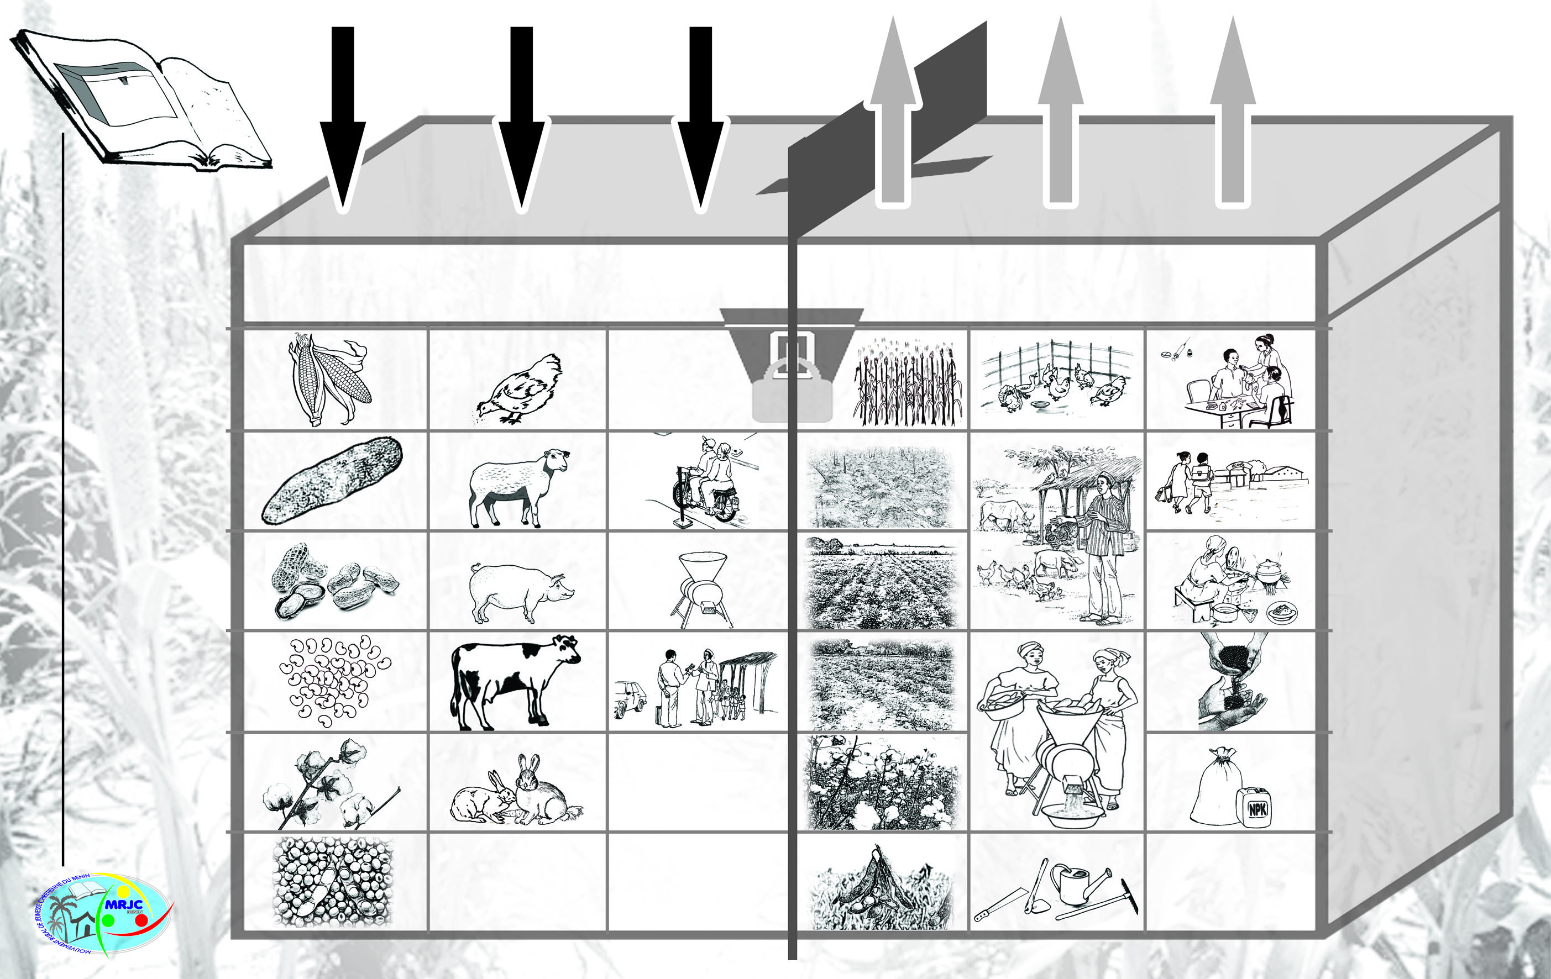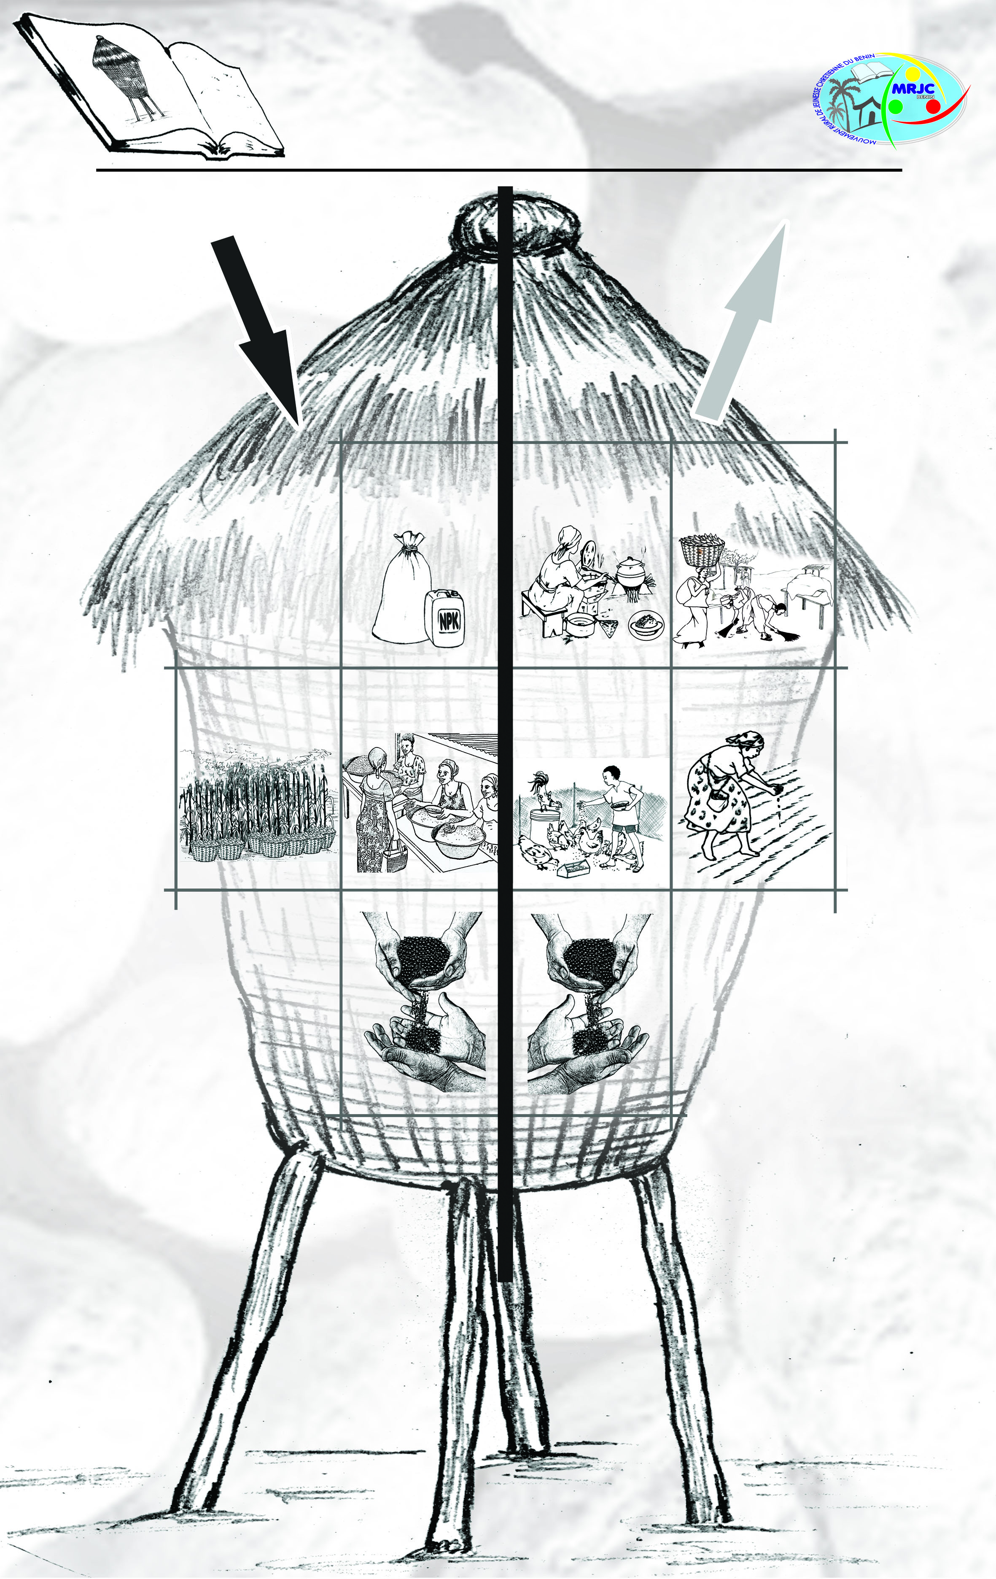

Figure 1 : le journal de caisse Figure 2 : le cahier de stock

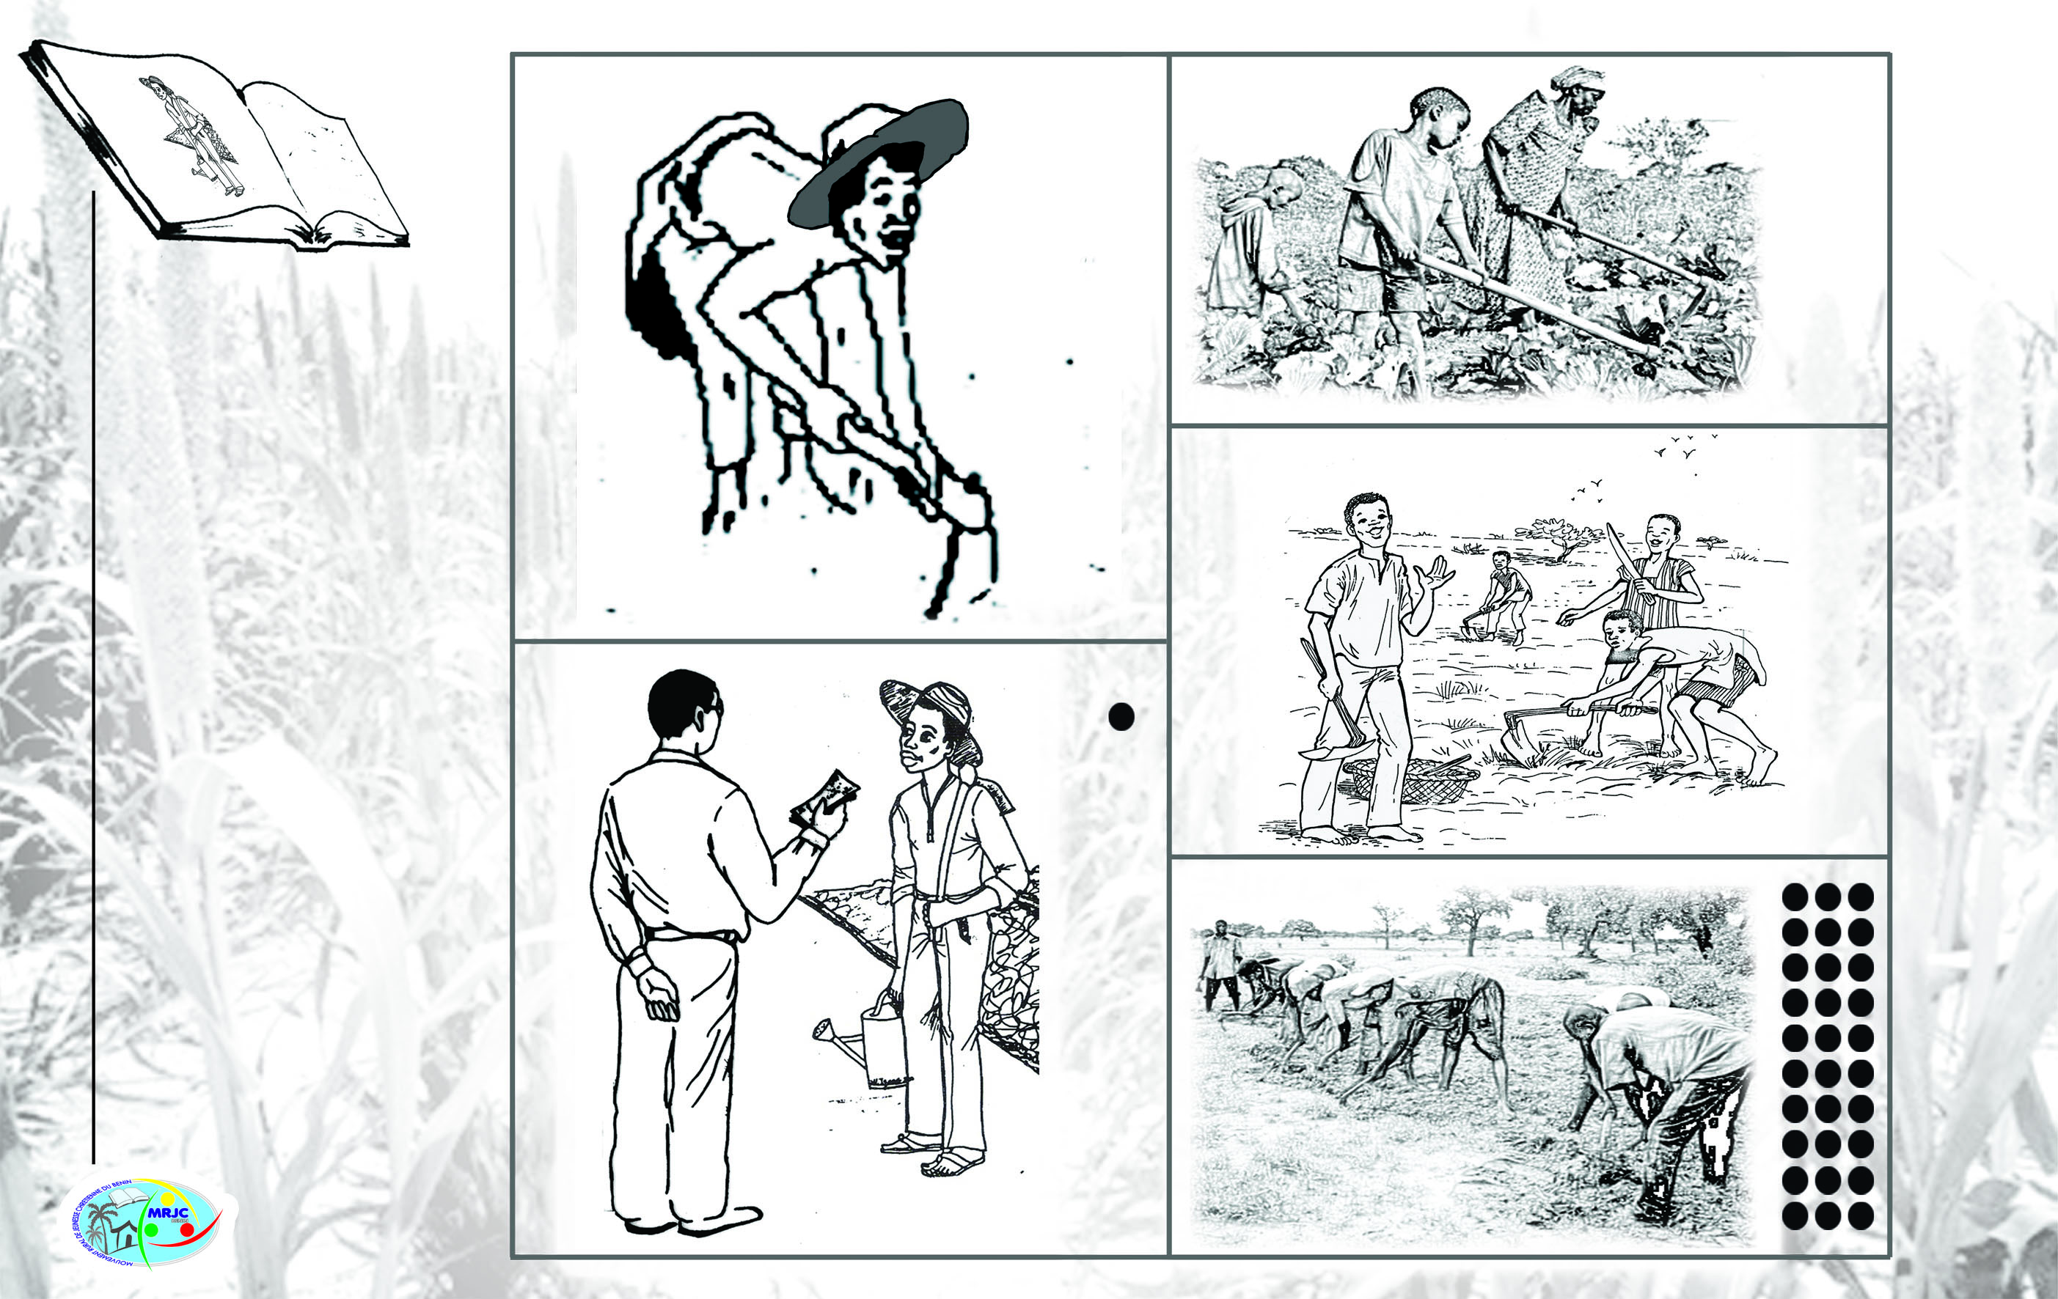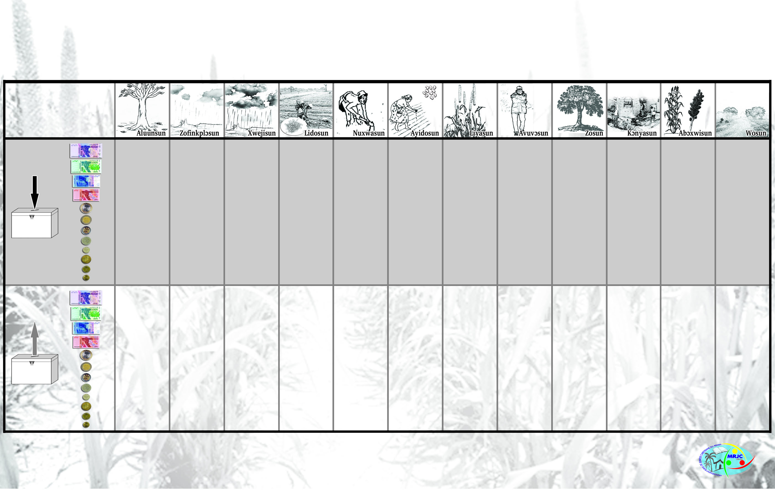

Figure 3 : le cahier de main d’œuvre Figure 4 : le Tableau de flux mensuel de trésorerie

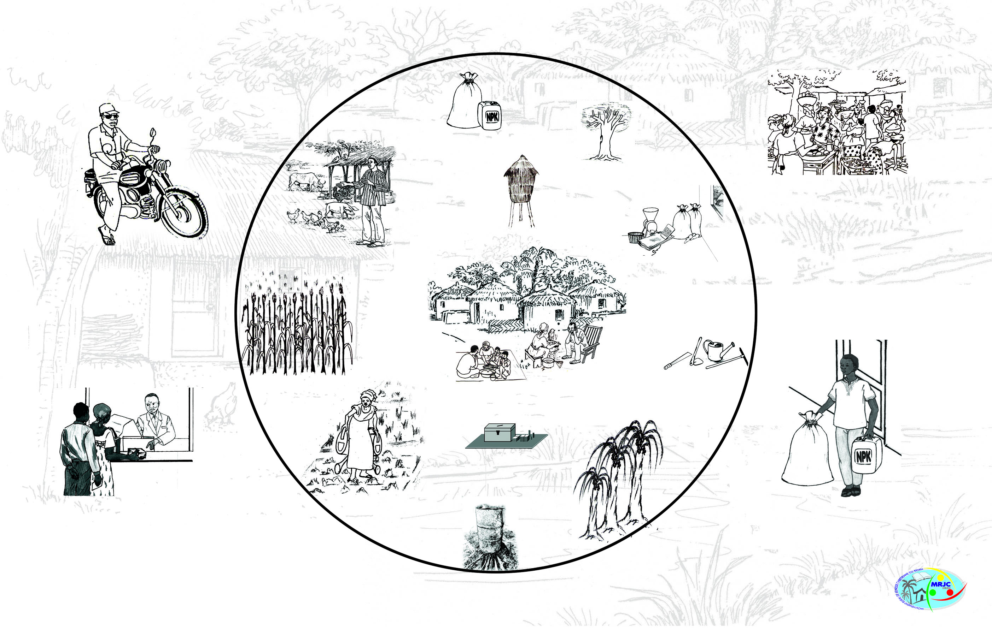
Figure 5 : Représentation schématique de l’exploitation agricole
- TECHNIQUES D’ANIMATION DES SESSIONS DE FORMATION ET DE CONDUITE DES SUIVIS
  - REGLES GENERALES DE PREPARATION-ANIMATION-EVALUATION D’UNE SESSION DE FORMATION.
Une session de formation, qu’elle porte sur un thème technique ou sur un thème de gestion, doit se dérouler suivant une démarche comportant 3 phases, notamment : la préparation de la session, l’animation de la session et la synthèse ou l’évaluation de la session.
    - Phase de préparation de la session de formation
Une chose à éviter, c’est l’improvisation ; c’est-à-dire venir à la formation sans avoir rien préparé, sans avoir pris aucune disposition et se mettre à chercher désespérément quoi dire ou quoi faire. Il pourrait s’en suivre une perte de crédibilité de l’animateur relais aux yeux des membres de son GFC qui pourraient ainsi être amenés à lui retirer leur confiance.

C’est pour éviter une telle situation désagréable que toute session de formation se doit être minutieusement préparée. Il s’agit de concevoir une fiche pédagogique comportant :

- Les objectifs pédagogiques de la session de formation

C’est ce qu’on veut faire comprendre aux producteurs ou le savoir-faire qu’on veut leur donner. Les objectifs pédagogiques ne doivent pas être trop nombreux ; maximum 3. Mais chaque objectif pédagogique doit être libellé de manière claire, précise et concise.

- Exemple : au terme de la formation, les producteurs maîtrisent les techniques d’application du NPK.

- La démarche méthodologique à utiliser

C’est la façon dont on va procéder pour conduire la séance. L’ordre dans lequel les différents points seront abordés et les outils pédagogiques avec lesquels chaque point sera traité pour être compris le mieux possible des producteurs.

- Exemple 1 : Brainstorming – Etude de cas – Synthèse en sous-groupes.
- Exemple 2 : Rappel de la séance antérieure – Exposé magistral – Evaluation individuelle.

- Les supports pédagogiques de la session de formation

Ce sont tous types d’objets utilisés pour illustrer le message que l’on cherche à faire passer. Quelques exemples de supports pédagogiques : figurines, photos, échantillons de sols, champs, produits de récoltes, etc.

La phase de préparation est tout aussi importante que l’animation elle-même. Quand la préparation de la formation est réussie, il en est de même pour l’animation. La phase de préparation doit se faire avec le conseiller ou sous sa supervision. C’est le conseiller qui valide obligatoirement la fiche pédagogique de l’animateur relais avant le démarrage de toute formation.
    - Phase de l’animation de la session
L’animateur relais doit se rappeler les principes et règles andragogiques. En effet, l’animateur relais doit toujours avoir présent à l’esprit qu’il est en face d’hommes et de femmes adultes et chefs d’exploitation ou de sous-systèmes de production. En conséquence, il se doit de s’adresser à eux avec respect et considération. Il doit également éviter de les prendre pour des apprenants impliqués dans un processus rigide de scolarisation. Il doit éviter de les stresser, de les acculer ou de se moquer de ceux qui ne comprennent pas aussi vite que les autres ou qui donnent des réponses inexactes. En revanche, il doit créer des situations d’échanges d’expériences et de connaissances, poser des questions qui stimulent la discussion et la réflexion et stimuler les discussions en sous-groupes. L’animateur relais se doit également de veiller à traduire les principes et les connaissances scientifiques en des termes compréhensibles avec des faits tirés du quotidien des producteurs. Néanmoins, l’animateur relais doit éviter de prendre des exemples basés sur des faits qui divisent les adhérents, comme par exemple l’historique du village.

Par ailleurs, l’animateur relais doit éviter d’être en retard. Il doit également éviter de trop faire durer les séances afin de ne pas ennuyer et finalement dégoûter les adhérents qui pourraient à l’avenir perdre leur engouement pour les activités du GFC. Il doit veiller à ne pas monopoliser la parole et veiller à sa bonne distribution entre les adhérents. Les mêmes personnes ne doivent pas être ceux qui ont toujours droit à la parole même si ce sont elles qui ont souvent des choses intéressantes à dire.

L’animateur relais doit rester le plus possible fidèle à sa fiche pédagogique afin de garder le contrôle de la séance et pouvoir mieux orienter les interventions et éviter des sujets parasites ou des bavardages inutiles.

Que doit donc faire l’AR au cours de l’animation de sa session de formation ?

- Démarrage de la formation

- mot de bienvenue : avant de démarrer, il faut souhaiter la bienvenue aux participants et rappeler le thème, les objectifs pédagogiques et la durée de la session de formation ;
- recueillir les attentes des participants et les noter soigneusement sur un tableau ou des papiers de visualisation adaptés. Ces attentes pourront servir à l’évaluation afin d’apprécier le degré de satisfaction des participants ;
- présenter de façon détaillée le programme de déroulement de la formation ;
- donner des précisions sur les horaires de pause et de repas et les travaux de soirée ;
- prévoir une liste de présence par jour de formation ;
- adopter le code de bonne conduite (règle de fonctionnement) et désigner un ou deux participants pour veiller à son application.

- Déroulement proprement dit de la formation

- s’appuyer sur une préparation rigoureuse, des horaires réalistes mais souple sans dépassements excessifs ;
- donner des consignes claires pour les travaux de groupes ou travaux en atelier ;
- faire le point de la connaissance des participants sur chaque thème ;
- prévoir des synthèses avec de nouveaux mots. Il s’agit des reformulations qui permettent d'introduire la suite ;
- favoriser les échanges formels et informels entre les participants (p.e travaux en sous-groupes, travaux à réaliser ensemble les soirées);
- limiter le temps des bavards, encourager et stimuler ceux qui ne parlent pas (en leur donnant la parole) ;
- désamorcer les conflits en acceptant et faisant accepter les divergences et maintenir la cohésion ;
- aider ou faire aider ceux qui ont des difficultés à s'intégrer au groupe ou à progresser dans l'apprentissage ;
- respecter les valeurs et les us et coutumes (résultats de l’étude de milieu) ;
- avoir une attitude de respect, d'ouverture et de confiance vis-à-vis des participants ;
- prendre en considération les questions et difficultés de chacun (ex. : noter et traiter au fur et à mesure les interventions ; ne pas oublier de revenir sur une proposition si on a promis de le faire) ;
- susciter des questions, écouter, reformuler, répondre ou faire répondre par les participants ;
- insister sur les exemples, expériences et le vécu des participants ;
- faire faire des exercices de synthèse par les participants ;
- faire une synthèse partielle à la fin de chaque thème et une synthèse générale à la fin de la séance. Il faut compléter les synthèses faites par les participants en insistant sur les points essentiels et les messages-clés.
    - Phase d’évaluation d’une session de formation
L’évaluation peut prendre la forme d’une synthèse individuelle ou de groupes. Bien qu’il n’existe pas une seule méthode d’évaluation, l’idéal serait que l’animateur relais fasse faire la synthèse par les producteurs eux-mêmes, quitte à lui d’apporter des éléments complémentaires ou des éclaircissements.

  - DEMARCHE SPECIFIQUE POUR CHAQUE CATEGORIE DE GFC
Les quatre (04) catégories de GFC peuvent être globalement regroupées en 2 groupes : le groupe des analphabètes et le groupe des producteurs alphabétisés ; avec bien évidemment les variantes entre les deux groupes.
    - Préparation de la séance
Après la validation de la fiche pédagogique par le conseiller, il s’agira pour l’animateur relais, de s’atteler d’une part à préparer ou à mobiliser les supports pédagogiques retenus pour l’animation de la formation et d’autre part à travailler les outils pédagogiques. Quelques exemples d’outils pédagogiques spécifiques pour les analphabètes sont : les idées imagées, conte imagé, le théâtre et le jeu de société.

- Les idées imagées : c’est un outil qui consiste à illustrer des idées à l’aide d’images.
- Le conte imagé : c’est un outil qui consiste à illustrer un conte à l’aide d’images.
- Le théâtre : c’est un outil qui consiste faire passer un message au travers de jeux de rôles.
- Le jeu de société : c’est un outil qui consiste à utiliser le caractère divertissant d’un jeu pour faire passer un message spécifique.

Pour les groupes alphabétisés, les supports pédagogiques à base de figurines et d’images sont utiles mais pas indispensables. Par contre les outils pédagogiques ci-dessus cités conviennent parfaitement.
    - Animation de la séance de formation
Les trois (03) outils pédagogiques (les idées imagées, le conte imagé et le théâtre) peuvent être utilisés de diverses façons.

En introduction de l’animation, comme par exemple le théâtre et/ou le conte imagé et en animation pour ce qui est des idées imagées.
    - Evaluation d’une session de formation
Le jeu de société est beaucoup plus indiqué pour l’évaluation d’une session de formation pour analphabètes. Pour les groupes alphabétisés, les évaluations de formation peuvent prendre la forme de synthèses orales ou écrites.

  - REGLES GENERALES DE CONDUITE DES SUIVIS
Les activités de suivis sont tout aussi importantes que les activités de formation. Deux (02) types de suivis sont à distinguer : le suivi à domicile et le suivi d’exploitations.
    - Suivi à domicile
L’animateur relais planifie une visite chez un adhérent pour soit discuter avec lui sur les acquis d’une formation en gestion ou pour s’assurer que celui-ci effectue convenablement les enregistrements de données, les synthèses, les calculs de gestion, etc… . L’AR apporte des appuis et des conseils au producteur par rapports aux difficultés observées ou aux imperfections constatées.
    - Suivis d’exploitation
Il se fait exclusivement sur l’exploitation, et concerne généralement les aspects techniques et organisationnels des activités. Il s’agira ici, de suivre les activités inscrites dans le plan de campagne et de voir leur exécution dans le temps. C’est le lieu de soulever les problèmes techniques au conseiller pour qu’ensemble des solutions d’amélioration soient envisagées. C’est le moment également de redimensionner certaines activités ou faire de nouveau choix suite aux difficultés qui pourront avoir de répercussion sur les résultats.

Les décisions prises par les producteurs doivent être transcrites dans des cahiers par chacune des parties : le conseiller/AR et le producteur. A ces décisions, correspondent des conseils appropriés qui sont planifiés dans le temps. Le conseiller, à chaque passage chez le producteur, doit suivre et évaluer les décisions prises, et s’assurer de leur mise en pratique. L’évaluation peut déboucher sur une nouvelle prévision des activités.

Ces visites d’exploitation visent également la collecte d’un certain nombre de données technico-économiques parcellaires qui serviront plus tard aux restitutions individuelles et de groupe.
ANNEXES
ANNEXE 1
Quelques méthodes et techniques pédagogiques

Il y a plusieurs méthodes et techniques de formation. Il s’agit entre autres :

- l’exposé ;
- le brassage d’idées (brainstorming) ;
- l’étude de cas ;
- le témoignage d’expériences ;
- le jeu de rôle ;
- la visite d’échanges ;
- la démonstration
- les discussions en petits/sous-groupes ;
- le témoignage d’expériences ;

- Exposé

Il est synonyme de discours. Il est un moyen « Verbal symbolique » offrant aux participants une expérience relativement limitée et peu active à moins que le formateur n’ait un talent d’orateur exceptionnel et que le sujet de l’exposé soit particulièrement intéressant, faisant appel à de nombreux exemples.

Avantages

- un formateur peut s’adresser à un grand nombre de participants ;
- cette technique est très économique en temps.

Inconvénients

- le formateur s’adresse à un grand groupe sans prendre en compte les participants en tant qu’individus ;
- le formateur est le seul détenteur de la parole ;
- l’exposé est source d’ennui s’il est long et s’il n’est pas suivi de débats bien animés.

- Brainstorming ou le brassage d’idées ou « remue-méninges »

Le " brainstorming " est une méthode qui permet d’obtenir des idées plus spontanées et variées en peu de temps. A l’aide d’une question ouverte, le formateur recueille les idées, les expériences et les connaissances des participants à titre de pré requis. Cela permet au formateur de capitaliser les connaissances initiales des apprenants.

Pour utiliser avec efficacité cette méthode il faut suivre les règles ci-après :

- ne pas critiquez pendant la séance de collecte des idées et propositions ;
- la quantité a de l’importance. Plus il y a de contributions, plus grande est la créativité ;
- construisez à partir des idées des autres ;
- mettez en commun la créativité ;
- choisissez une personne qui inscrira toutes les idées sur un tableau à feuilles mobiles ou un tableau noir avec clarté et concision, de façon à ce que tous les participants puissent bien voir

- Etude de cas pratiques

C’est le récit détaillé d’une situation problématique se rapportant au thème. On peut présenter ce récit oralement, sur un film, un vidéo ou par écrit. Une bonne étude de cas doit avoir les caractéristiques suivantes :

- le récit se réfère à une situation réelle, authentique. Ce n’est pas un cas imaginé ;
- le récit contient toutes les informations utiles pour résoudre un problème ou trouver une solution à une préoccupation ;
- la question posée à la fin du récit exige une analyse diagnostique qui permet d’identifier les problèmes, de faire l’analyse de cause à effet et de proposer des actions.

Avantages

- elle favorise l’esprit d’analyse et de synthèse de la part des participants et du formateur ;
- elle part de cas concrets ;
- elle répond à des attentes de terrain.

Inconvénients

- il n’est pas toujours facile de trouver une situation de vie totalement appropriée aux besoins de formation ;
- le travail de préparation est important : le formateur doit avoir, lui-même, trouvé plusieurs pistes de solutions envisageables et savoir en tirer les conclusions.

- Témoignage d’expériences

Le témoignage d’expériences permet de mettre en valeur les participants eux-mêmes. Il consiste à donner la parole à tour de rôle à quelques participants pour livrer au groupe, leur savoir - faire, les divers résultats obtenus et les leçons à tirer. Un certain temps de parole est accordé à chaque participant pour éviter les déraillements et faciliter la gestion du temps.

Avantages

- cette stratégie permet de mettre en valeur les expériences individuelles ;
- les expériences et opinions des uns et des autres conduisent à développer des capacités d’analyse et de diagnostic* efficace.

Inconvénients

- la gestion de la prise de parole peut-être difficile ;
- cette méthode peut décourager celui qui a apporté son témoignage si celui-ci est rejeté par le groupe ;
- elle n’assure pas le bien fondé et la justesse du témoignage ;
- le témoignage peut-être un obstacle à l’humilité et conduire à une surestimation de la prestation.

- Jeu de rôle

C’est une technique dans laquelle deux ou plusieurs participants s’impliquent, comme au théâtre, dans l’interprétation de différents rôles de personnages se trouvant dans une situation donnée, soulevant de véritables problèmes ou conflits. L’analyse des sentiments, des attitudes et des solutions qui s’en suit permet de développer des compétences en communication.

Pour mettre en œuvre cette technique, il faut :

- partir d’un thème ou d’un problème ;
- identifier les personnages (2 à 4) ;
- les mettre en situation (simulation) pour activer l’expression, le langage du corps ;
- faire parler les acteurs. Sur la scène à jouer, chaque personnage intervient.
- faire intervenir le spectacle (il s’agit d’autres participants non impliqués dans le jeu de rôle) pour apprécier les paroles, les gestes, les types de relations entre les acteurs (langage, écoute, passivité, etc.) ;
- faire tirer la conclusion (résultats obtenus) ;
- demander à chaque acteur de rappeler son vrai nom avant de reprendre sa place.

Avantages

- Le jeu de rôle permet à tous les participants de s’exprimer (acteurs et spectateurs).

Inconvénients

- La gestion du groupe peut-être difficile.

- Visite d’échanges d’expérience

Cette méthode active de formation qui consiste pour le formateur ou le Conseiller à emmener les producteurs d’un groupe de conseils dans un autre village, dans une ferme ou dans une exploitation agricole pour découvrir, observer et analyser ce qui se passe ailleurs. Il s’agit d’un voyage ou d’un déplacement organisé par le formateur qui permet aux producteurs visiteurs et à ceux qui reçoivent d’échanger par rapport à des thèmes définis à l’avance. Les thèmes de visite d‘échanges peuvent porter sur les techniques de production (itinéraires techniques, les techniques de conservation ou de transformation, les modes ou formes d’organisation pour la mise en marché ou pour l’approvisionnement en intrants, etc.). La visite de terrain peut durer quelques heures ou des jours.

- Discussion en sous-groupes

Les participants sont répartis en sous/petits groupes, discutent et échangent sur des thématiques identifiés à l’avance sur la base des Termes de référence. Au sein de chaque sous-groupe, les participants s’instruisent réciproquement en partageant leurs idées et leurs expériences. La synthèse des discussions et des échanges est présentée à tous les participants en plénière. La présentation fait l’objet de débats facilités par le formateur qui joue un rôle « d’éclaireur et d’arbitrage » en cas de divergence de points de vue entre les participants.

- Démonstration

Une démonstration permet à un groupe de s’initier à une nouvelle technique ou à un nouveau procédé Il s’agit d’une présentation visuelle avec discussion. Après le formateur, un ou plusieurs participants pratiquent l’opération sous la direction du formateur. C’est un moyen d’expliquer par des exemples concrets un sujet à l’étude.
Cette activité peut durer quelques minutes ou s’échelonner sur quelques heures si, par exemple le formateur doit donner des instructions sur l’exécution d’une tâche ou le fonctionnement d’une machine.

Ce qu’il faut retenir des méthodes et techniques de formation
Il existe plusieurs méthodes et techniques de formations des adultes. Il revient au formateur de choisir les techniques les plus appropriées en tenant compte de la situation des apprenants, du thème à développer et de la durée de la formation.
ANNEXE 2
Tableau 1 : Quelques cas à gérer lors des réunions

Cas rencontrés |  | Comment les gérer
L’Animateur doit faire attention aux participants qui :
1 | parlent trop, découragent les autres, les interrompent constamment et essaient de dominer la discussion | remerciez-les et inviter d’autres à prendre la parole, à s’exprimer
2 | s’éloignent du sujet | remerciez-les et rappelez-leur qu’il est important de revenir à la question principale
3 | s’expriment mal | reformulez leurs idées à l’intention du groupe et demandez-leur de confirmer ce que vous avez expliqué à leur place
4 | ne parlent pas assez | ces membres pourraient être timides, indifférents, s’ennuyer devant ce qui se passe, ou encore provenir d’une culture qui enseigne qu’il est impoli d’interrompre. Essayez de trouver la cause véritable. Pensez toujours à demander leur contribution et leur confirmation
5 | sont intransigeants et se cramponnent à leur position | résumez leur point de vue et présentez-le au groupe
6 | vont et viennent (ou sont en retard) | rappelez aux concernés les heures des pauses. Vous devriez vous adresser en dehors de la réunion, aux personnes qui sont toujours en retard et leur rappeler la nécessité de commencer à temps.

